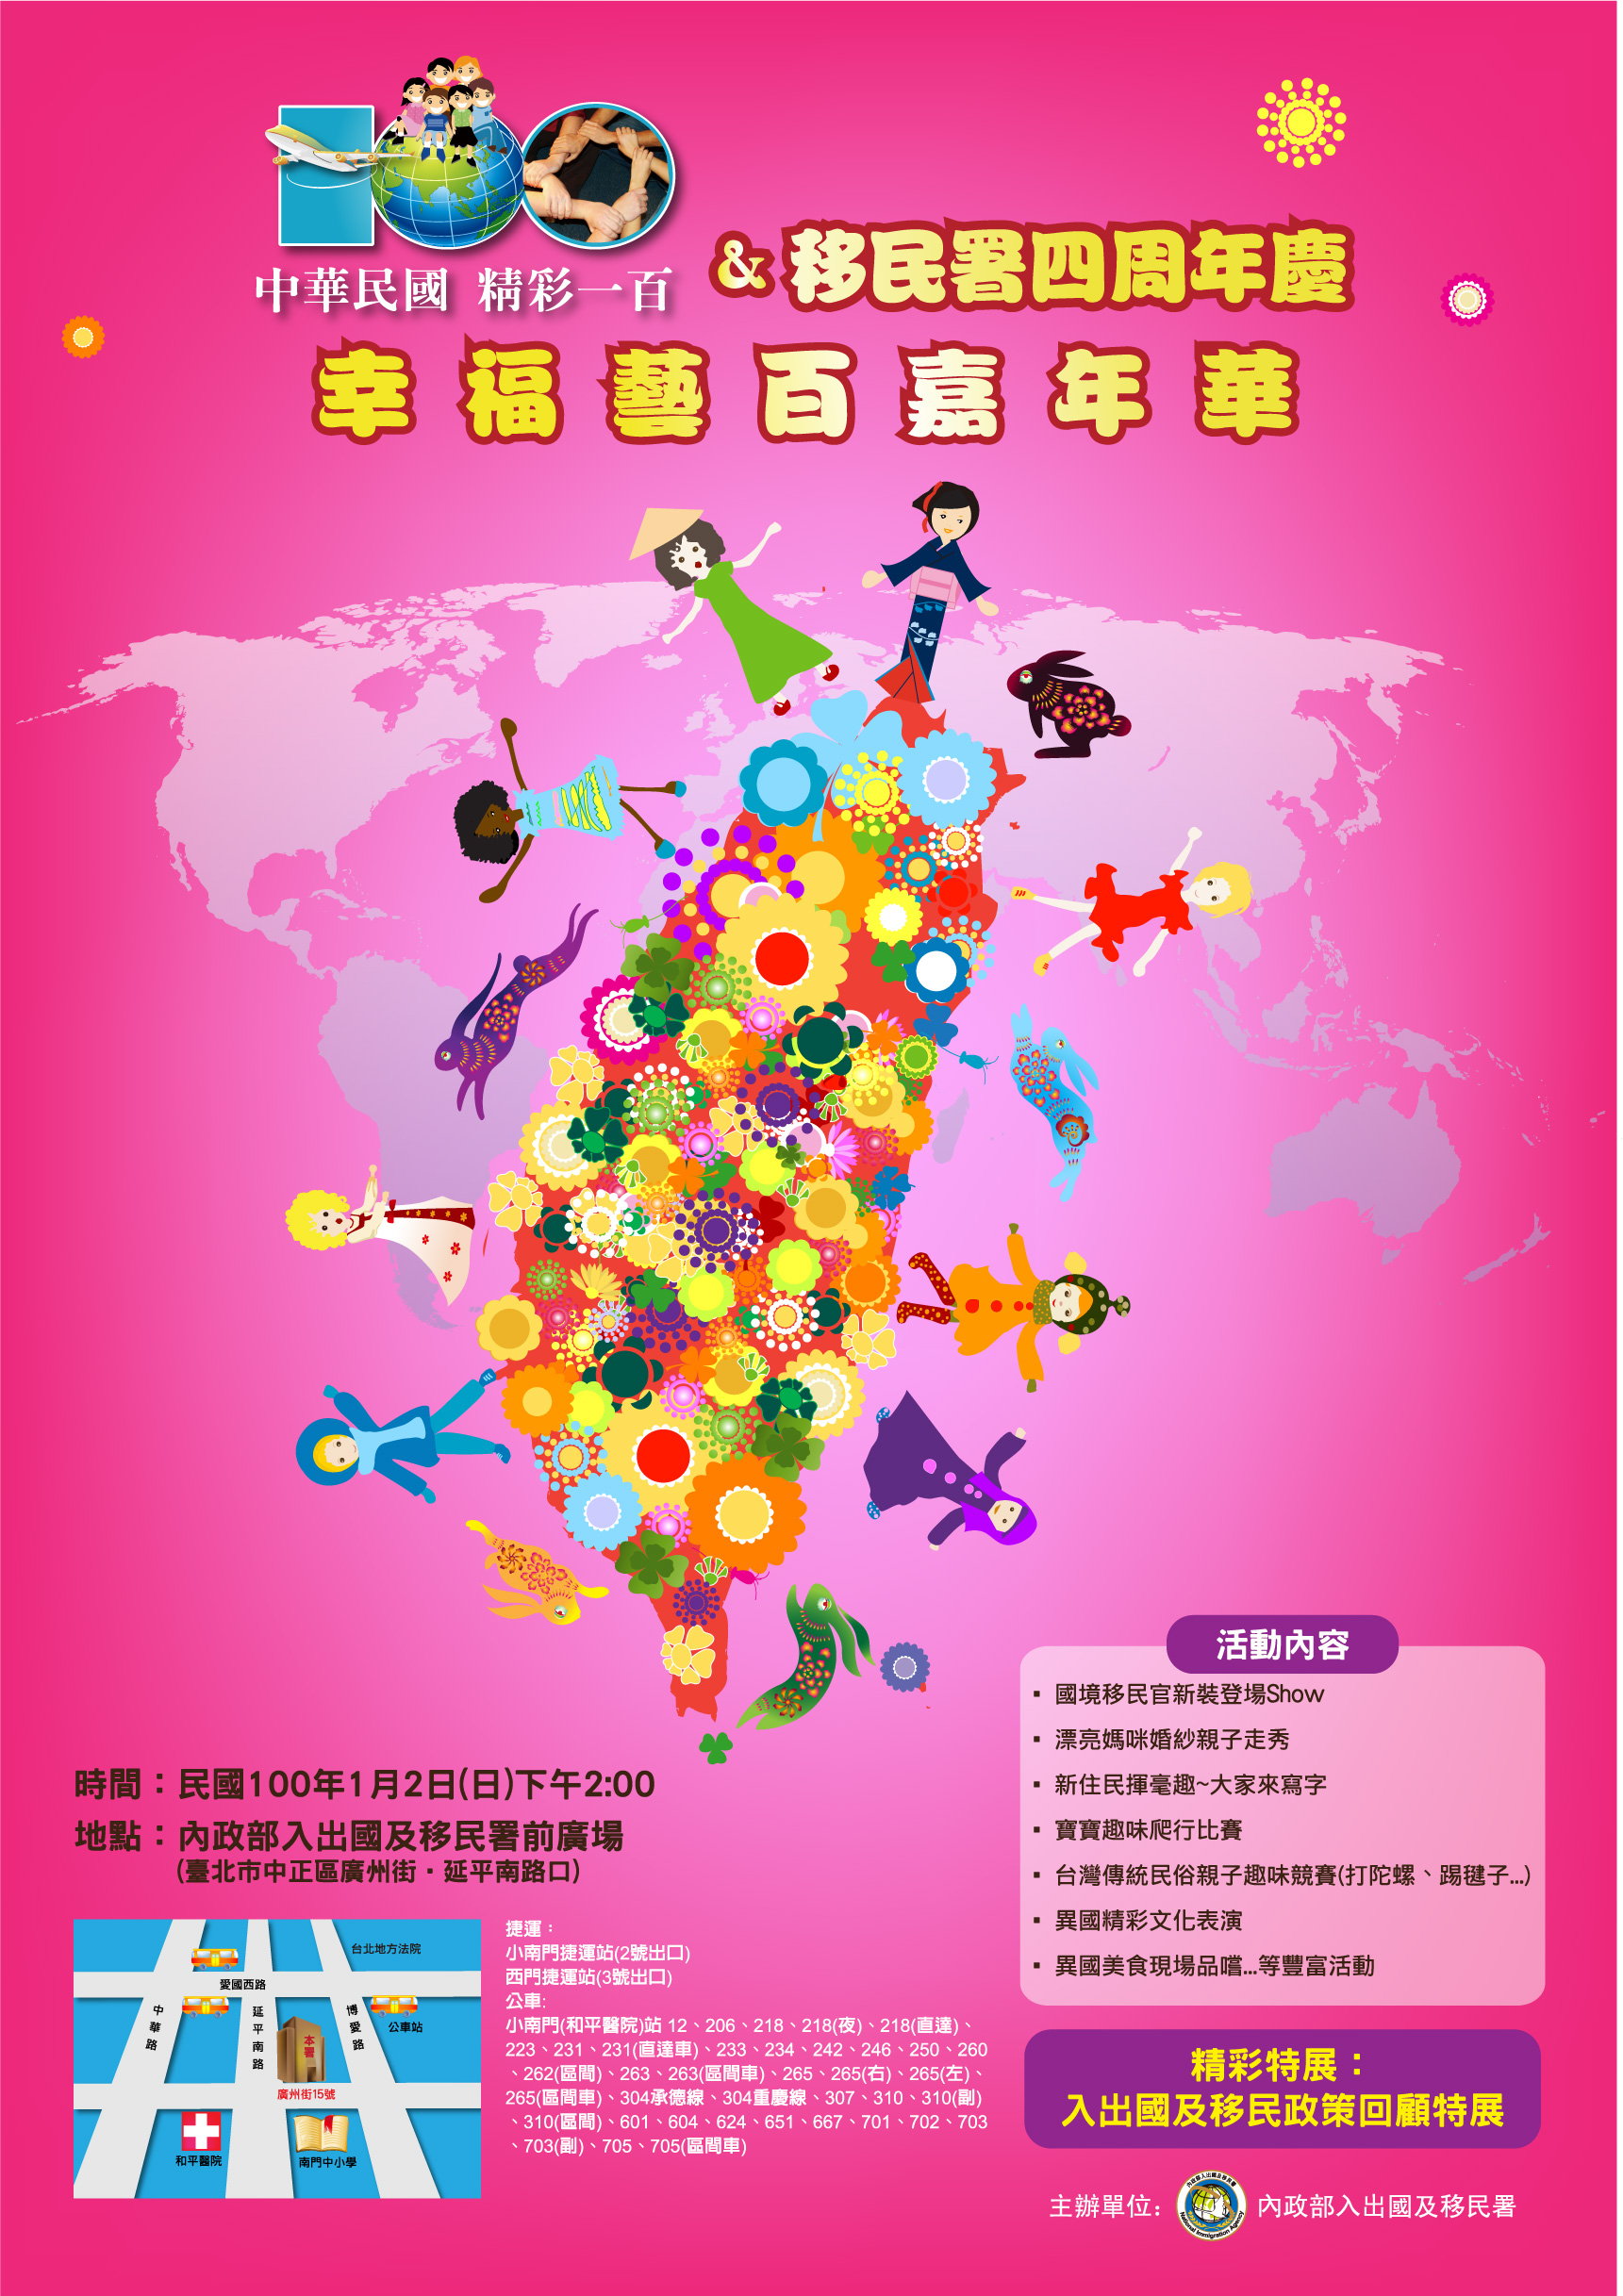



- 建國100&移民署四週年慶～幸福藝百嘉年華：
100年1月2日(日) 下午14:00~17:00
- 入出國及移民政策回顧展：100年1月2日 至 1月7日

活動內容規劃

- 舞台區活動內容
1. 規劃開場表演南美洲拉丁Roberto大眾拉丁樂團、「我們都在這土地成長」新住民寶寶爬行比賽、漂亮媽咪婚紗親子走秀、新住民揮毫趣～大家來寫「福」、世界花式扯鈴大賽冠軍卓家宏表演、日本爵士鼓手～根石大輔爵士鼓表演、越南新住民舞蹈表演、印尼新住民舞蹈表演、泰國新住民舞蹈表演等9個精彩演出項目。
2. 規劃台灣傳統民俗趣味競賽：「身體好．樣樣好」～搖呼拉圈趣味賽、打陀螺趣味賽、踢毽子趣味賽、兩人三腳趣味賽、同心協力夾球趣味賽等趣味競賽項目。
3.活動專業主持人安排

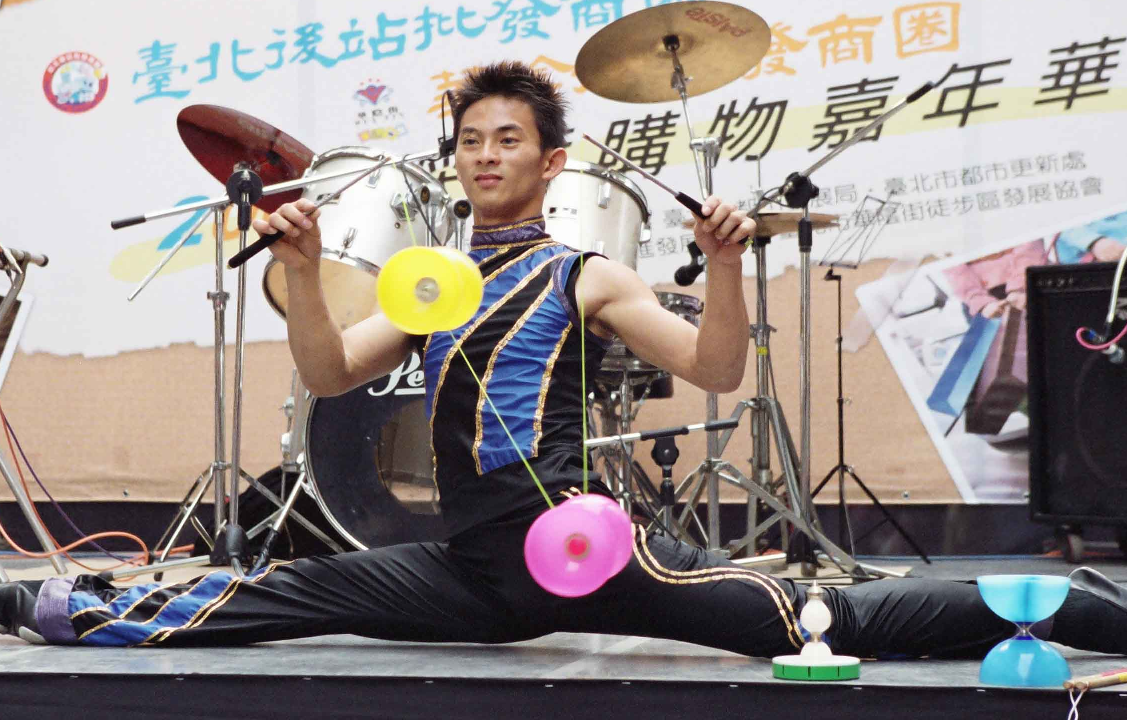
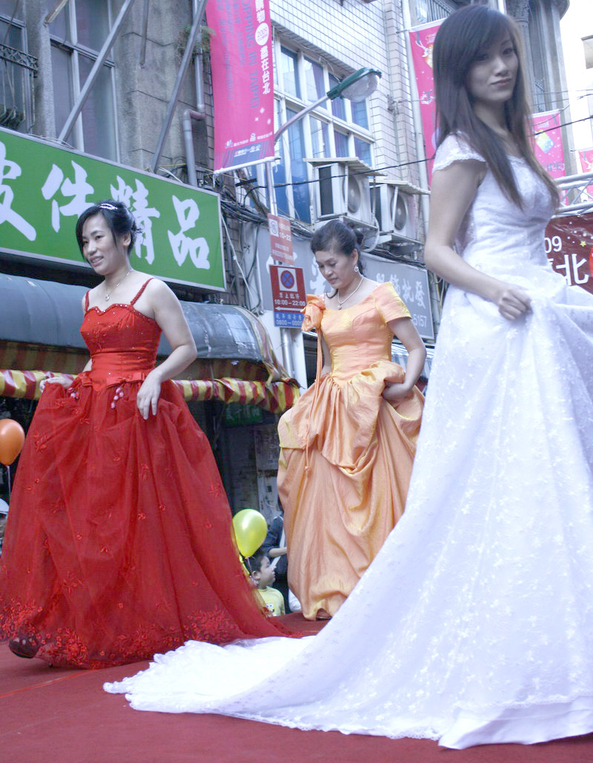
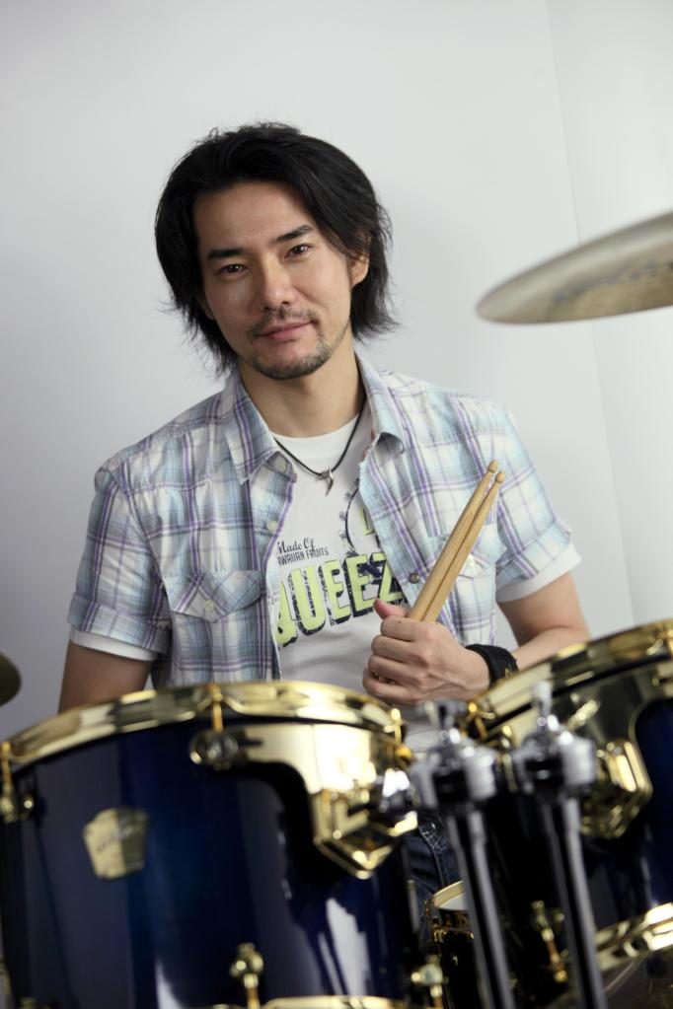

(一) 舞台區活動流程表
項次 | 時 間 | 活動內容
1. | 14:00~14:10 | 開場樂表演～Roberto大眾拉丁爵士樂團
2. | 14:10~14:15 | 主持人開場介紹本次活動
3. | 14:15~14:20 | 長官、貴賓致詞
4. | 14:20~14:30 | 新住民寶寶爬行比賽
5. | 14:30~14:35 | 國境查驗移民官新裝登場秀
6. | 14:35~14:45 | 新住民媽咪婚紗親子走秀
7. | 14:45~15:00 | 新住民揮毫趣～大家來寫「福」
8. | 15:00~15:05 | 越南新住民舞蹈表演
9. | 15:05~15:20 | 傳統民俗趣味賽～打陀螺
10. | 15:20~15:25 | 泰國新住民舞蹈表演
11. | 15:25~15:35 | 傳統民俗趣味賽～踢毽子
12. | 15:35~15:45 | 世界花式扯鈴冠軍卓家宏 扯鈴表演
13. | 15:45~16:05 | 搖呼拉圈趣味賽
14. | 16:05~16:20 | 日本爵士鼓手～根石大輔爵士鼓表演
15. | 16:20~16:25 | 印尼新住民舞蹈表演
16. | 16:25~16:45 | 同心協力夾球趣味賽
17. | 16:45~17:00 | 兩人三腳趣味賽

(二) 活動內容說明
1. 「我們都在這土地成長」新住民寶寶爬行比賽～
  - 邀集10位一歲寶寶現場趣味爬行比賽。
  - 佈置方式：於舞台區前競賽區鋪塑膠軟墊，區分十個跑道區
提供比賽。
  - 得獎方式：比賽參賽者人人有獎，贈送寶寶尿布。
  - 報名方式：採電話、網路、傳真報名參加 (擇一報名)
2. 漂亮媽咪婚紗親子走秀～
  - 邀集20位新住民媽咪，本單位免費提供贈送婚紗，邀請媽咪v.s.小朋友親子一起上台走秀，美美的秀出新住民漂亮媽咪風情萬種的一刻！
  - 邀請方式：1. 採公開徵求，報名截止收件方式進行
2. 預計徵集20位新住民媽咪
  - 婚紗：由承辦單位提供，會後並直接贈送給走秀的媽咪。
3. 台灣傳統民俗趣味競賽～
(1)「身體好．樣樣好」搖呼拉圈趣味賽
  - 舞台上計時賽，獎品：第一名／1,000元，參加獎/福袋一份
(2) 傳統民俗趣味賽 （打陀螺、踢毽子、扯鈴）
  - 舞台上計時賽，獎品：第一名／1,000元，參加獎/福袋一份
(3) 兩人三腳趣味賽
  - 獎品：第一名／3,000元，參加獎/福袋一份
(4) 同心協力夾球趣味賽
  - 獎品：第一名／3,000元，參加獎/福袋一份
4. 新住民揮毫趣～大家來寫「福」～
  - 邀集5～10位民眾現場齊上台來寫「福」
  - 現場書法老師示範，與指導新住民朋友一起來寫「福」
  - 現場提供：書法毛筆、墨水、宣紙

二、規劃異國美食攤位
  - 泰國風味美食攤
  - 越南風味美食攤
  - 菲律賓風味美食攤
  - 印尼風味美食攤
  - 台灣古早味美食攤

三、活動報名表
